История

Коктюбейской
школы
1910 -2021 гг.

Около 1888 года на собранные сельчанами деньги, была построена церковь Святых Петра и Павла. Она находилась на том месте, где сейчас расположен современный Дом Культуры. Это было красивое деревянное здание. Общая высота церкви достигала 20 метров, завершалась куполом, увенчанным крестом. Рядом находилась колокольня, где был установлен колокол в 82 пуда. С 1934 по 1948 год церковь была закрыта и разорена.
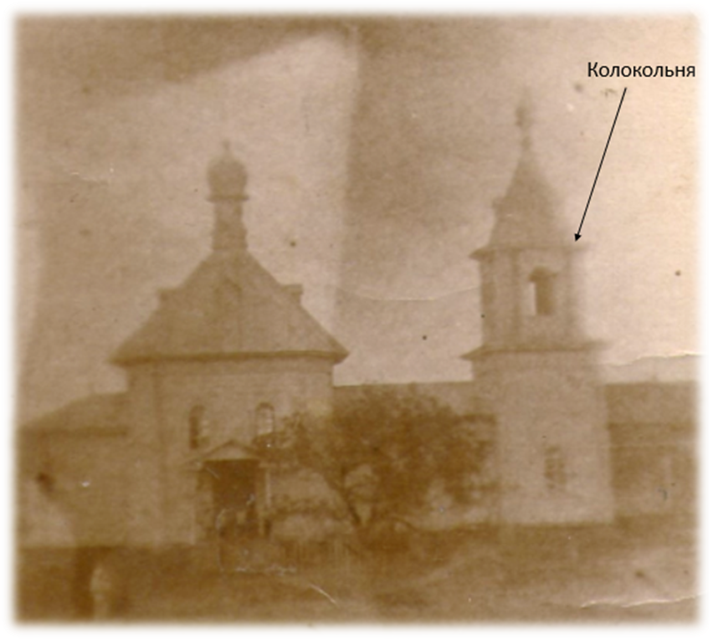
С открытием церкви в 1888 г. стал вопрос об открытии школы. На средства зажиточных крестьян, рядом с церковью было построено добротное деревянное здание. Здесь и была открыта церковно – приходская школа.
С 1910 года ведется история школы с четырехлетним обучением.

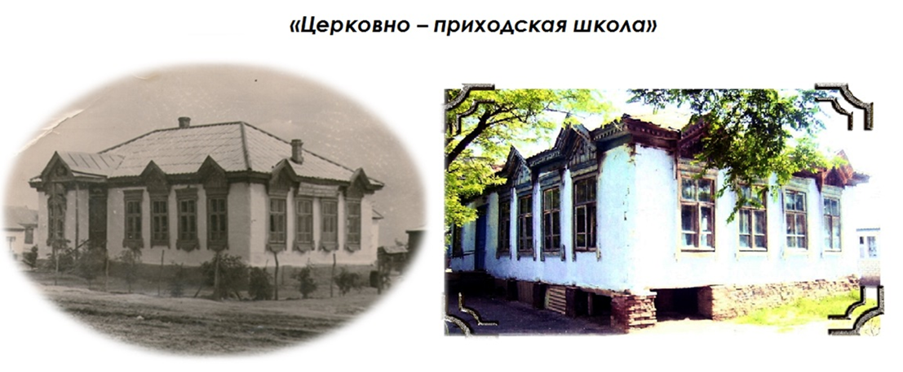
Священник – батюшка Нил с матушкой Марией и дьяконом, обучали в школе первых учеников.
Главным предметом был Закон Божий. За успехи в учебе выдавались похвальные листы.

С 1925- 1930 годы вышел закон об обязательном бесплатном обучении всего населения страны. Создавались ликбезы. При начальной школе было организовано обучение взрослого населения.

С 1932-34 годы был открыт 5 класс. Учителя были требовательны. За нарушение дисциплины учеников ставили на крупную соль или кукурузу на весь урок. Большим праздником для учеников был тот день, когда их принимали в пионеры и в комсомол.
Плохо учиться для комсомольца считалось позором. Позже обучение в школе стало до 7 класса. Учились в две смены. Все учителя были приезжими. Обучение в этом здании продолжалось до 2000 года.

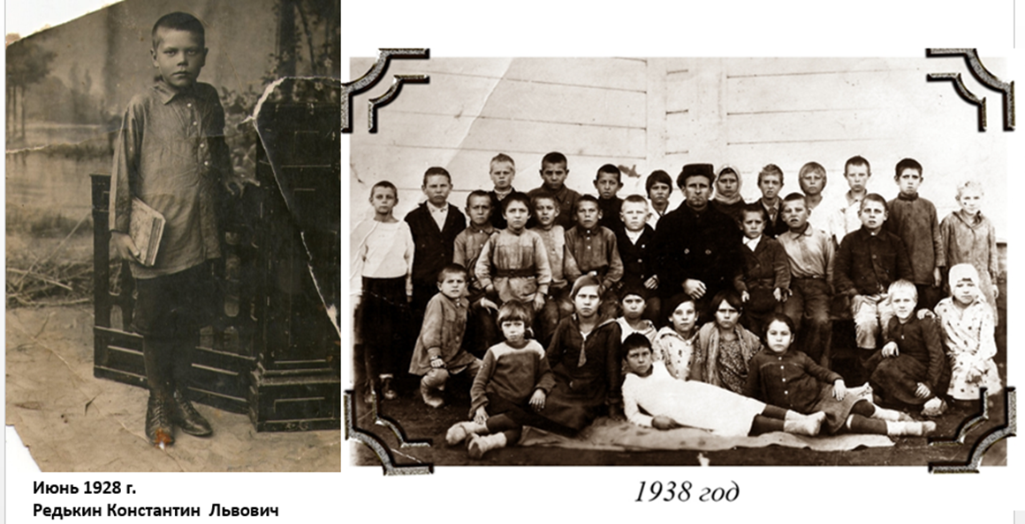
Незадолго до великой Отечественной войны, в доме богача Куличенко была открыта школа. Позднее в этом здании стали обучать до 7 класса. Учились в две смены.
В 1960 году было построено ещё одно здание на две классные комнаты. Это здание сохранилось до сих пор, там находится столовая и обучается 1 класс.
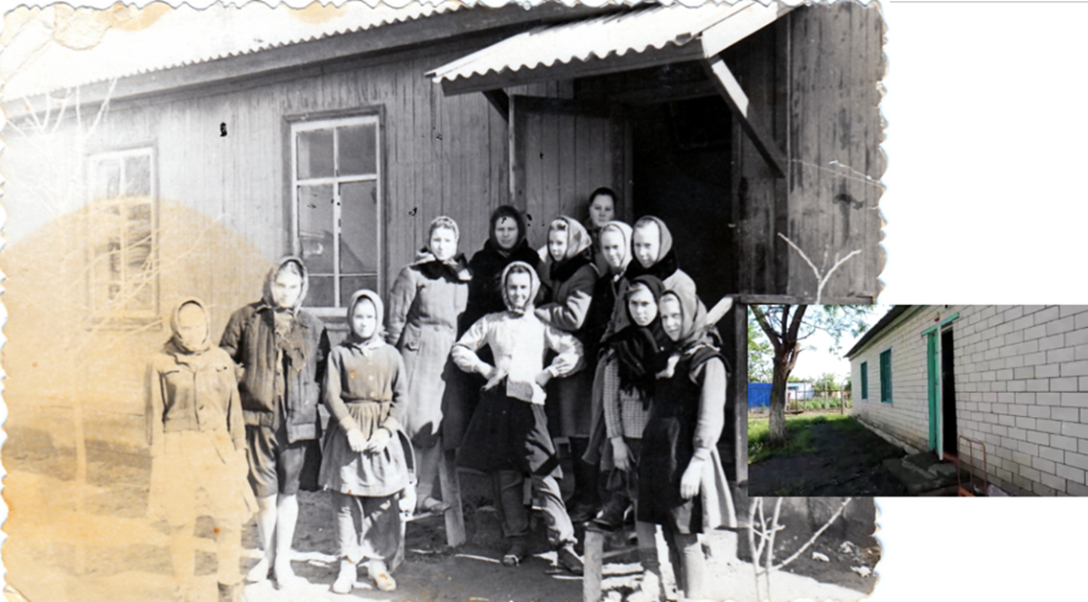
В 1969 году на месте дома Куличенко хозспособом построили здание начальной школы в которой было 4 класса, она также действует до до сих пор.
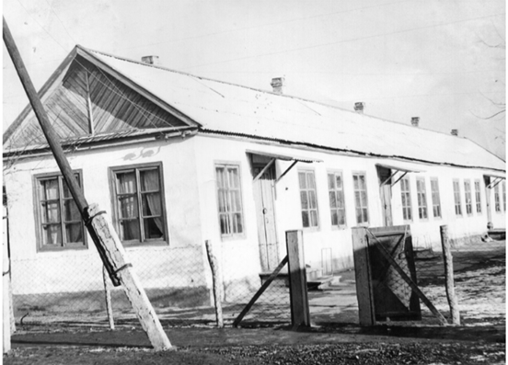
В 1997 было начато строительство новой девятилетней школы, под руководством директора школы Зайцевой Клавдии Константиновны. В 2000 году состоялось торжественное открытие нового здания, в котором и сейчас обучаются учащиеся. Работают здесь учителя, которые в основном являются выпускниками Коктюбейской школы.
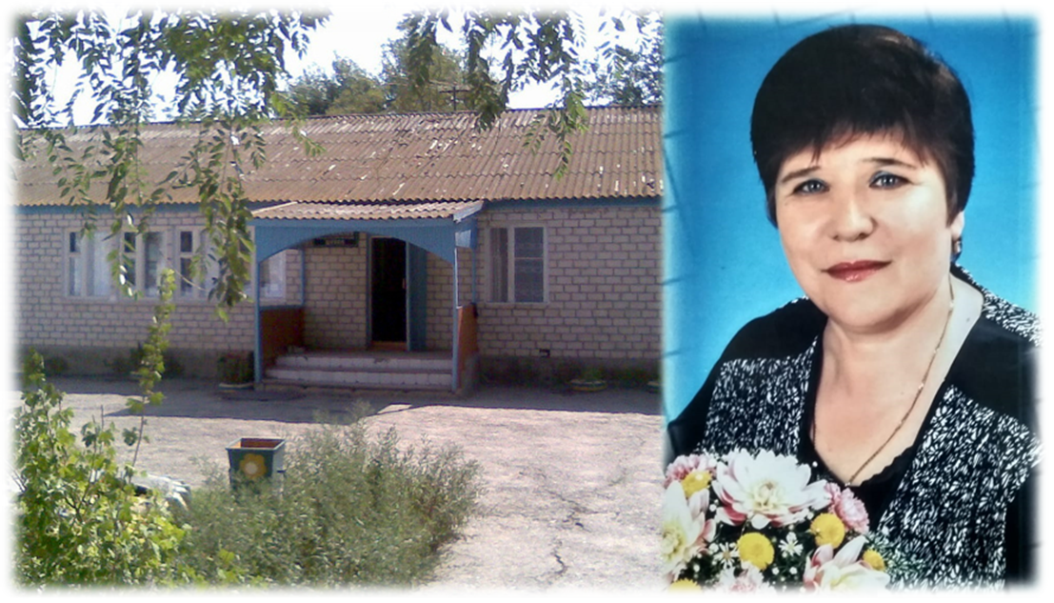
Нет ничего вечного…. Простояв 110 лет, со временем здание школы относящиеся к 19 веку, стало аварийным. Средства на её реставрацию не выделяли. В итоге здание школы с её историческим богатым прошлым, решено было снести в 2020 г.
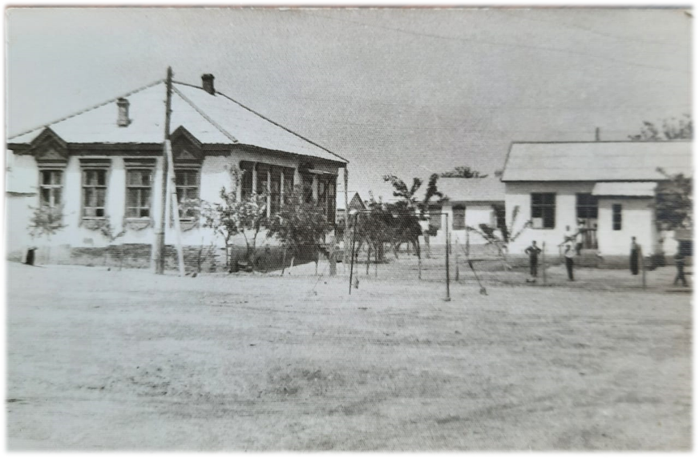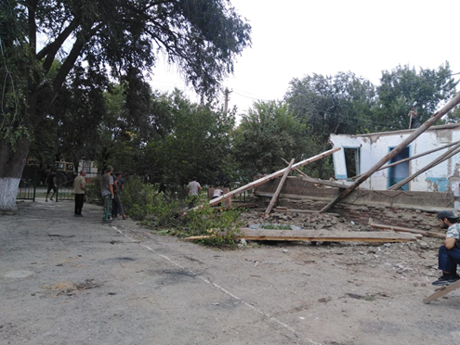

"Вчера" - не будет...может быть, лишь, - "завтра"...
Ведь, в прошлое дороги нет назад...
Уходит детство, юность - безвозвратно...
Любовь...и звездопад...и листопад...
Всё, что ушло - уже не повторится...
Мы можем что-то в жизни поменять...
Но...в прошлое - УВЫ - не возвратиться
И невозможно ВСЁ опять начать...

